Об утверждении регламента электронной государственной услуги "Выдача лицензии, переоформление, выдача дубликатов лицензии на медицинскую деятельность"
Утративший силу
Приказ Министра здравоохранения Республики Казахстан от 07 декабря 2012 года № 848. Зарегистрирован в Министерстве юстиции Республики Казахстан 26 декабря 2012 года № 8242. Утратил силу приказом и.о. Министра здравоохранения Республики Казахстан от 19 марта 2014 года № 144.
Сноска. Утратил силу приказом и.о. Министра здравоохранения РК от 19.03.2014 № 144 (вводится в действие по истечении десяти календарных дней после дня его первого официального опубликования).
В соответствии со статьей 29 Закона Республики Казахстан от 11 января 2007 года "Об информатизации", постановлением Правительства Республики Казахстан от 26 октября 2010 № 1116 "Об утверждении Типового регламента электронной государственной услуги", ПРИКАЗЫВАЮ:
1. Утвердить прилагаемый регламент электронной государственной услуги ""Выдача лицензии, переоформление, выдача дубликатов лицензии на медицинскую деятельность".
2. Комитету контроля медицинской и фармацевтической деятельности Министерства здравоохранения Республики Казахстан (Есимов Д.С.):
1) обеспечить государственную регистрацию настоящего приказа в Министерстве юстиции Республики Казахстан;
2) после государственной регистрации настоящего приказа обеспечить его размещение на интернет-ресурсе Министерства здравоохранения Республики Казахстан.
3. Департаменту юридической службы Министерства здравоохранения Республики Казахстан (Данаева Ж.Ж.) обеспечить официальное опубликование настоящего приказа в средствах массовой информации после его государственной регистрации в Министерстве юстиции Республики Казахстан.
4. Контроль за исполнением настоящего приказа возложить на Вице-министра здравоохранения Республики Казахстан Байжунусова Э.А.
5. Настоящий приказ вводится в действие со дня его первого официального опубликования.
Министр здравоохранения
Республики Казахстан | С. Каирбекова
"СОГЛАСОВАНО"
Министр транспорта и коммуникаций
Республики Казахстан
____________________ А. Жумагалиев
19 декабря 2012 г.

Утвержден
приказом Министра здравоохранения
Республики Казахстан
от 7 декабря 2012 года № 848
Регламент электронной государственной услуги
"Выдача лицензии, переоформление, выдача дубликатов лицензии на
медицинскую деятельность"
1.Общие положения
1. Электронная государственная услуга оказывается территориальными подразделениями Комитета контроля медицинской и фармацевтической деятельности Министерства здравоохранения Республики Казахстан, Комитетом государственного санитарно - эпидемиологического надзора Министерства здравоохранения Республики Казахстан и его территориальными подразделениями (далее – услугодатели) на альтернативной основе через Центры обслуживания населения (далее – Центр), а также через веб-портал "электронного правительства" www.egov.kz или веб-портал "Е-лицензирование" www.elicense.kz (далее – ПЭП).
2. Электронная государственная услуга оказывается на основании стандарта государственной услуги "Выдача лицензии, переоформление, выдача дубликатов лицензии на медицинскую деятельность" (далее – государственная услуга), утвержденного постановлением Правительства Республики Казахстан от 10 сентября 2012 года № 1173 "Об утверждении стандартов государственных услуг в сфере медицинской деятельности" (далее – стандарт).
3. Степень автоматизации государственной услуги: частично автоматизированная (государственная услуга, содержащая медиа-разрывы).
4. Вид оказания государственной услуги: транзакционная.
5. Понятия и сокращения, используемые в настоящем регламенте:
1) информационная система (далее – ИС) - система, предназначенная для хранения, обработки, поиска, распространения, передачи и предоставления информации с применением аппаратно-программного комплекса;
2) веб–портал "Е-лицензирование" (далее – ИС ГБД "Е-лицензирование") - информационная система, содержащая сведения о выданных, переоформленных, приостановленных, возобновленных и прекративших действие лицензиях, а также филиалах, представительствах (объектах, пунктах, участках) лицензиата, осуществляющих лицензируемый вид (подвид) деятельности, которая централизованно формирует идентификационный номер лицензий, выдаваемых лицензиарами;
3) шлюз "электронного правительства" (далее – ШЭП) - информационная система, предназначенная для интеграции информационных систем "электронного правительства" в рамках реализации электронных услуг;
4) платежный шлюз "электронного правительства" (далее – ПШЭП) -автоматизированная информационная система, предназначенная для обеспечения взаимодействия между информационными системами банков второго уровня, организаций, осуществляющих отдельные виды банковских операций, и "электронного правительства" при осуществлении платежей физических и юридических лиц;
5) государственная база данных "Физические лица" (далее – ГБД ФЛ) - информационная система, предназначенная для автоматизированного сбора, хранения и обработки информации, создания Национального реестра индивидуальных идентификационных номеров с целью внедрения единой идентификации физических лиц в Республике Казахстан и предоставления о них актуальных и достоверных сведений органам государственного управления и прочим субъектам в рамках их полномочий и в соответствии с законодательством Республики Казахстан;
6) государственная база данных "Юридические лица" (далее – ГБД ЮЛ) - информационная система, предназначенная для автоматизированного сбора, хранения и обработки информации, создания Национального реестра бизнес-идентификационных номеров с целью внедрения единой идентификации юридических лиц в Республике Казахстан и предоставления о них актуальных и достоверных сведений органам государственного управления и прочим субъектам в рамках их полномочий и в соответствии с законодательством Республики Казахстан;
7) индивидуальный идентификационный номер (далее – ИИН) - уникальный номер, формируемый для физического лица, в том числе индивидуального предпринимателя, осуществляющего деятельность в виде личного предпринимательства;
8) бизнес–идентификационный номер (далее – БИН) - уникальный номер формируемый для юридического лица (филиала и представительства) и индивидуального предпринимателя, осуществляющего деятельность в виде совместного предпринимательства;
9) получатель государственной услуги - обращающийся к информационной системе за получением необходимых ему электронных информационных ресурсов и пользующийся ими;
10) транзакционная услуга - услуга по предоставлению пользователям электронных информационных ресурсов, требующая взаимного обмена информацией с применением электронной цифровой подписи;
11) электронная цифровая подпись (далее – ЭЦП) - набор электронных цифровых символов, созданный средствами электронной цифровой подписи и подтверждающий достоверность электронного документа, его принадлежность и неизменность содержания;
12) электронный документ - документ, в котором информация представлена в электронно–цифровой форме и удостоверена посредством электронной цифровой подписи;
13) электронная государственная услуга - государственная услуга, оказываемая в электронной форме с применением информационных технологий;
14) электронная лицензия - лицензия в форме электронного документа, оформляемая и выдаваемая с использованием информационных технологий, равнозначная лицензии на бумажном носителе;
15) структурно-функциональные единицы (далее – СФЕ) - перечень структурных подразделений услугодателя, которые участвуют в процессе оказания услуги;
16) информационная система центров обслуживания населения Республики Казахстан (далее – ИС ЦОН) - информационная система, предназначенная для автоматизации процесса предоставления услуг населению (физическим и юридическим лицам) через Центры, а также соответствующими государственными органами.
2. Требования к порядку оказания государственной услуги
6. Пошаговые действия и решения услугодателя через ПЭП (диаграмма № 1 функционального взаимодействия при оказании электронной государственной услуги) приведены в приложении 1 к настоящему регламенту:
1) получатель государственной услуги осуществляет регистрацию на ПЭП с помощью своего регистрационного свидетельства ЭЦП, которое хранится в интернет-браузере компьютера получателя государственной услуги (осуществляется для незарегистрированных получателей государственной услуги на ПЭП);
2) процесс 1 - прикрепление в интернет-браузер компьютера получателя государственной услуги регистрационного свидетельства ЭЦП, процесс ввода получателем государственной услуги пароля (процесс авторизации) на ПЭП для получения государственной услуги;
3) условие 1 - проверка на ПЭП подлинности данных о зарегистрированном получателе государственной услуги через логин (ИИН/БИН) и пароль;
4) процесс 2 - формирование ПЭПом сообщения об отказе в авторизации в связи с имеющимися нарушениями в данных получателя государственной услуги;
5) процесс 3 - выбор получателем государственной услуги, вывод на экранные формы запроса для оказания услуги и заполнение получателем государственной услуги формы (ввод данных) с учетом ее структуры и форматных требований, прикреплением к форме запроса необходимых документов в электронном виде;
6) процесс 4 - оплата услуги на ПШЭП, а затем эта информация поступает в ИС ГБД "Е-лицензирование";
7) условие 2 - проверка в ИС ГБД "Е-лицензирование" факта оплаты за оказание услуги;
8) процесс 5 - формирование сообщения об отказе в запрашиваемой услуге, в связи с отсутствием оплаты за оказание услуги в ИС ГБД "Е-лицензирование";
9) процесс 6 - выбор получателем государственной услуги регистрационного свидетельства ЭЦП для удостоверения (подписания) запроса;
10) условие 3 - проверка на ПЭП срока действия регистрационного свидетельства ЭЦП и отсутствия в списке отозванных (аннулированных) регистрационных свидетельств, а также соответствия идентификационных данных между ИИН/БИН указанным в запросе, и ИИН/БИН указанным в регистрационном свидетельстве ЭЦП);
11) процесс 7 - формирование сообщения об отказе в запрашиваемой услуге в связи с не подтверждением подлинности ЭЦП получателя государственной услуги;
12) процесс 8 - удостоверение (подписание) посредством ЭЦП получателя государственной услуги заполненной формы (введенных данных) запроса на оказание услуги;
13) процесс 9 - регистрация электронного документа (запроса получателя государственной услуги) в ИС ГБД "Е-лицензирование" и обработка запроса в ИС ГБД "Е-лицензирование";
14) условие 4 - проверка услугодателем соответствия получателя государственной услуги квалификационным требованиям для выдачи лицензии;
15) процесс 10 - формирование сообщения об отказе в запрашиваемой услуге в связи с имеющимися нарушениями в данных получателя государственной услуги в ИС ГБД "Е-лицензирование";
16) процесс 11 - получение получателем государственной услуги результата услуги (электронная лицензия), сформированной ПЭП. Электронный документ формируется с использованием ЭЦП уполномоченного лица услугодателя.
7. Пошаговые действия и решения через услугодателя (диаграмма № 2 функционального взаимодействия при оказании электронной государственной услуги) приведены в приложении 1 к настоящему регламенту:
1) процесс 1 - ввод сотрудником услугодателя логина и пароля (процесс авторизации) в ИС ГБД "Е-лицензирование" для оказания государственной услуги;
2) условие 1 - проверка в ИС ГБД "Е-лицензирование" подлинности данных о зарегистрированном сотруднике услугодателя через логин и пароль;
3) процесс 2 - формирование ИС ГБД "Е-лицензирование" сообщения об отказе в авторизации в связи с имеющимися нарушениями в данных сотрудника услугодателя;
4) процесс 3 - выбор сотрудником услугодателя услуги, указанной в настоящем Регламенте, вывод на экран формы запроса для оказания услуги и ввод сотрудником услугодателя данных получателя государственной услуги;
5) процесс 4 - направление запроса через ШЭП в ГБД ФЛ/ГБД ЮЛ о данных получателя государственной услуги;
6) условие 2 - проверка наличия данных получателя государственной услуги в ГБД ФЛ/ГБД ЮЛ;
7) процесс 5 - формирование сообщения о невозможности получения данных в связи с отсутствием данных получателя государственной услуги в ГБД ФЛ/ГБД ЮЛ;
8) процесс 6 - заполнение формы запроса в части отметки о наличии документов в бумажной форме и сканирование сотрудником услугодателя необходимых документов, предоставленных получателем государственной услуги и прикрепление их к форме запроса;
9) процесс 7 - регистрация запроса в ИС ГБД "Е-лицензирование" и обработка услуги в ИС ГБД "Е-лицензирование";
10) условие 3 - проверка услугодателем соответствия получателя государственной услуги квалификационным требованиям и основаниям для выдачи лицензии;
11) процесс 8 - формирование сообщения об отказе в запрашиваемой услуге в связи с имеющимися нарушениями в данных получателя государственной услуги в ИС ГБД "Е-лицензирование";
12) процесс 9 - получение получателем государственной услуги результата услуги (электронная лицензия) сформированной ИС ГБД "Е-лицензирование". Электронный документ формируется с использованием ЭЦП должностного лица услугодателя.
8. Пошаговые действия и решения оператора Центра через Центр (диаграмма № 3) функционального взаимодействия при оказании услуги приведены в приложении 1 к настоящему Регламенту:
1) процесс 1 - ввод оператора Центра в ИС ГБД "Е-лицензирование" логина и пароля (процесс авторизации) для оказания услуги;
2) процесс 2 - выбор оператором Центра услуги, указанной в настоящем Регламенте, вывод на экран формы запроса для оказания услуги и ввод оператором Центра данных получателя государственной услуги;
3) процесс 3 - направление запроса через ШЭП в ГБД ФЛ/ГБД ЮЛ о данных получателя государственной услуги;
4) условие 1 - проверка наличия данных получателя государственной услуги в ГБД ФЛ/ГБД ЮЛ;
5) процесс 4 - формирование сообщения о невозможности получения данных в связи с отсутствием данных получателя государственной услуги в ГБД ФЛ/ГБД ЮЛ;
6) процесс 5 - заполнение оператором Центра формы запроса в части отметки о наличии документов в бумажной форме и сканирование документов, предоставленных получателем государственной услуги, прикрепление их к форме запроса и удостоверение посредством ЭЦП заполненной формы (введенных данных) запроса на оказание услуги;
7) процесс 6 - направление электронного документа (запроса получателя государственной услуги) удостоверенного (подписанного) ЭЦП оператора Центра через ШЭП в ИС ГБД "Е-лицензирование";
8) процесс 7 - регистрация электронного документа в ИС ГБД "Е-лицензирование";
9) условие 2 - проверка (обработка) услугодателем соответствия приложенных получателем государственной услуги документов, указанных в пункте 11 стандарта и основаниям для оказания услуги;
10) процесс 8 - формирование сообщения об отказе в запрашиваемой услуге в связи с имеющимися нарушениями в документах получателя государственной услуги в ИС ГБД "Е-лицензирование";
11) процесс 9 - получение получателя государственной услуги через оператора Центра результата услуги (электронная лицензия) сформированной ИС ГБД "Е-лицензирование".
9. Формы заполнения запроса и ответа на услугу приведены на веб-портал "Е-лицензирование" www.elicense.kz.
10. Способ проверки получателем государственной услуги статуса исполнения запроса по электронной государственной услуге: на портале "электронного правительства" в разделе "История получения услуг", а также при обращении к услугодателю либо Центр.
11. Необходимую информацию и консультацию по оказанию электронной государственной услуги можно получить по телефону саll–центра: (1414).
3. Описание порядка действий (взаимодействия)
в процессе оказания государственной услуги
12. СФЕ, которые участвуют в процессе оказания электронной государственной услуги:
1) услугодатель;
2) сотрудник Центра.
13. Текстовое табличное описание последовательности действий (процедур, функций, операций) с указанием срока выполнения каждого действия приведены в приложении 2 к настоящему регламенту.
14. Диаграмма, отражающая взаимосвязь между логической последовательностью действий (в процессе оказания электронной государственной услуги) в соответствии с их описаниями, приведена в приложении 1 к настоящему регламенту.
15. В приложении 3 к настоящему регламенту представлены формы, шаблоны бланков в соответствии с которыми должен быть представлен результат оказания электронной государственной услуги (выходной документ), включая формы уведомления.
16. Результаты оказания электронной государственной услуги получателям государственной услуги измеряются показателями качества и доступности в соответствии с анкетой по форме согласно приложению 4 к настоящему регламенту.
17. Требования, предъявляемые к процессу оказания электронной государственной услуги получателями государственной услуги:
1) соблюдения конституционных прав и свобод человека;
2) законности при исполнении служебного долга;
3) соблюдения профессиональной этики и культуры;
4) представления исчерпывающей и полной информации;
5) защиты и конфиденциальности информации;
6) обеспечения сохранности документов, которые получатель государственной услуги не получил в установленные сроки.
18. Техническое условие оказания услуги:
1) выход в интернет;
2) наличие ИИН/БИН у лица, которому выдается электронная лицензия;
3) авторизация ПЭП;
4) наличие у пользователя ЭЦП;
5) наличие банковской карточки или текущего счета в банке второго уровня.
Приложение 1
к Регламенту электронной
государственной услуги
"Выдача лицензии, переоформление,
выдача дубликатов лицензии на
медицинскую деятельность"
Диаграмма № 1 функционального взаимодействия при оказании
электронной государственной услуги через ПЭП
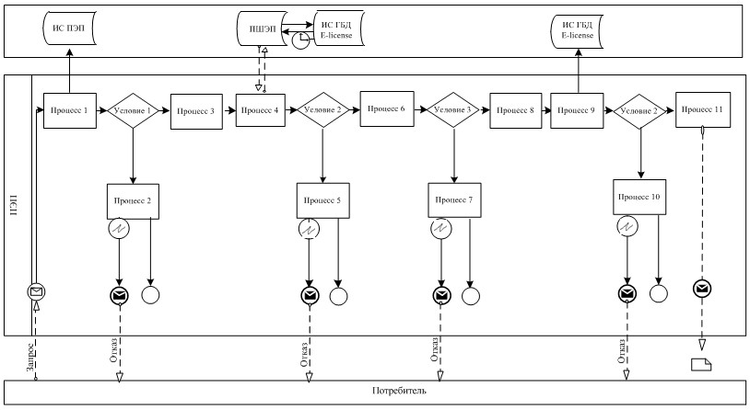

Диаграмма № 2 функционального взаимодействия при оказании
электронной государственной услуги через услугодателя
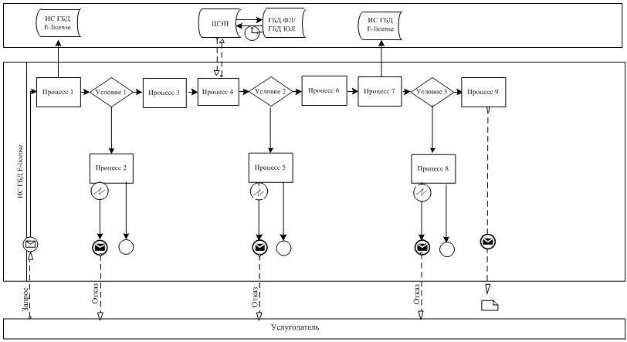

Диаграмма № 3 функционального взаимодействия при оказании
электронной государственной услуги через ИС ЦОН
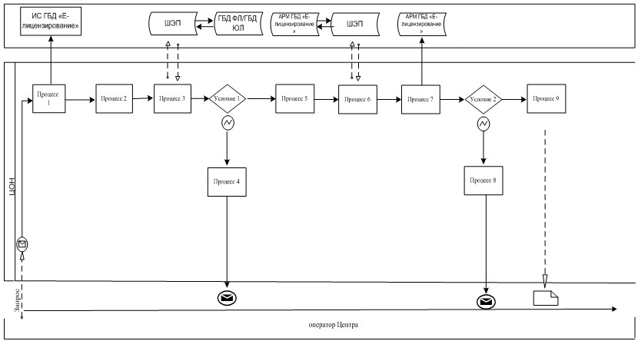

Условные обозначения:

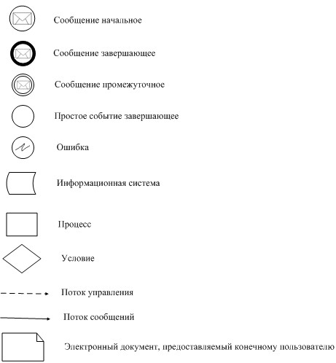

Приложение 2
к Регламенту электронной
государственной услуги
"Выдача лицензии, переоформление,
выдача дубликатов лицензии на
медицинскую деятельность"
Таблица 1. Описание действий СФЕ через ПЭП
1 | № действия (хода, потока работ) | 1 | 2 | 3 | 4 | 5 | 6 | 7 | 8 | 9 | 10 | 11
2 | Наименование СФЕ | Получатель | ПЭП | Получатель | ПШЭП | ПЭП | Получатель | ПЭП | Получатель | ПЭП | ПЭП | ПЭП
3 | Наименование действия (процесса, процедуры, операции) и их описание | Прикрепление в интернет-браузер компьютера потребителя регистрационного свидетельства ЭЦП | Формирует сообщение об отказе в связи с нарушениями в данных получателя | Выбирает услугу и формирует данные запроса прикреплением необходимых документов в электронном виде | Оплата услуги | Формирует сообщение об отказе в связи с отсутствием оплаты | Выбор ЭЦП для удостоверения (подписания) запроса | Формирует сообщения об отказе в связи с не подтверждением подлинности ЭЦП получателя | Удостоверение (подписание) запрос посредством ЭЦП | Регистрация электронного документа заявление (запроса получателя) в ИС "Е-лицензирование" и обработка запроса в ИС "Е-лицензирование" | Формирование сообщения об отказе в связи с имеющими нарушениями в данных получателя в ИС "Е-лицензирование" | Электронный документ (электронная лицензия)
4 | Форма завершения (данные, документ организационно–распорядительное решение) | Прикреплены данные в интернет-браузер компьютера потребителя регистрационного свидетельства ЭЦП | Сообщение об отказе в связи с нарушениями в данных получателя | Заполненные поля заявления с прикрепленными документами | Квитанция об оплате услуги. сформированная ПШЭП | Сообщение об отказе в связи с отсутствием оплаты | Выбрана ЭЦП для удостоверения (подписания) запроса | Сообщение об отказе | Запрос, подписанный ЭЦП | Регистрационный (уникальный) номер запроса в ИС ГБД "Е-лицензирование" и статусы по заявлению | Ответ об отказе, подписанный ЭЦП уполномоченного ГО | Электронная лицензия
5 | Сроки исполнения | 10–15 сек | 20 сек | 1,5 мин | 1,5 мин | 10–15 сек | 10–15 сек | 10–15 сек | 1,5 мин | 15 рабочих дней | 10–15 сек | 10–15 сек
6 | Номер следующего действия | 2– если есть нарушения в данных получателя; 3–если авторизация прошла успешно | – | 4 | 5 – если не оплатил, 6 – если оплатил | – | 7 | 8– если в ЭЦП ошибка, 9 – если ЭЦП без ошибки | - | 10-проверка услугодателем соответствия получателя квалификационным требованиям и основаниям для выдачи лицензии |  | -
Таблица 2. Описание действий СФЕ через услугодателя
1 | № действия (хода, потока работ) | 1 | 2 | 3 | 4 | 5 | 6 | 7 | 8 | 9
2 | Наименование СФЕ | Услугодатель | ИС ГБД "Е-лицензирование" | Услугодатель | ГБД ФЛ, ГБД ЮЛ | ИС ГБД "Е-лицензирование" | Услугодатель | ИС ГБД "Е-лицензирование" | ИС ГБД "Е-лицензирование" | Услугодатель
3 | Наименование действия (процесса, процедуры, операции) и их описание | Авторизуется на ИС ГБД "Е-лицензирование" | Формирует сообщение об отказе в авторизации в связи с имеющими нарушениями в данных сотрудника услугодателя | Выбор сотрудником услугодателя услуги | Направление запроса на проверку данных получателя в ГБД ФЛ, ГБД ЮЛ | Формирование сообщения о невозможности получения данных в связи с отсутствием данных получателя в ГБД ФЛ/ГБД ЮЛ | Заполнение формы запроса с прикреплением документов | Регистрация электронного документа в ИС ГБД "Е-лицензирование" и обработка услуги в ИС ГБД "Е-лицензирование" | Формирование сообщения об отказе в запрашиваемой услуге в связи с нарушениями в данных получателя в ИС ГБД "Е-лицензирование" | Электронный документ (электронная лицензия
4 | Форма завершения (данные, документ организационно–распорядительное решение) | Пройдена или не пройдена авторизация га ИС ГБД "Е-лицензирование" | Сообщение об отказе в авторизации в связи с имеющими нарушениями в данных сотрудника услугодателя | Сделан выбор соответствующей услуги сотрудником услогодателя | Запрос на проверку данных получателя в ГБД ФЛ, ГБД ЮЛ | Сообщение о невозможности получения данных в связи с отсутствием данных получателя в ГБД ФЛ/ГБД ЮЛ | Заполненная форма запроса с прикрепленными документами | Зарегистрирован электронный документ в ИС ГБД "Е-лицензирование" и обработка услуги в ИС ГБД "Е-лицензирование" | Сообщение об отказе в запрашиваемой услуге в связи с нарушениями в данных получателя в ИС ГБД "Е-лицензирование" | Электронная лицензия
5 | Сроки исполнения | 10–15 сек | 10 сек | 1,5 мин | 1,5 мин | 1,5 мин | 10–15 сек | 15 рабочих дней | 10-15 сек | 10–15 сек
6 | Номер следующего действия | 1 - Проверка в ИС ГБД "Е-лицензирование" подлинности данных логина и пароля сотрудника услугодателя | - | 3 | 4– если есть нарушения в данных получателя; 5–если авторизация прошла успешно | - | - | 8– если в ИС ГБД "Е-лицензирование" отсутствуют данные по запросу, 9 – если данные по запросу найдены
Таблица 3. Описание действия СФЕ через ЦОН
1 | № действия (хода, потока работ) | 1 | 2 | 3 | 4 | 5 | 6 | 7 | 8 | 9
2 | Наименование СФЕ | Оператор центра | Оператор центра | Оператор центра | ГБД ФЛ/ГБД ЮЛ | Услугодатель | Услугодатель | ИС ГБД "Е-лицензирование" | ИС ГБД "Е-лицензирование" | ИС ГБД "Е-лицензирование"
3 | Наименование действия (процесса, процедуры, операции) и их описание | Авторизуется на ИС ГБД "Е-лицензирование" | Выбор сотрудником услугодателя услуги | Направление запроса на проверку данных потребителя в ГБД ФЛ/ГБД ЮЛ | Формирование сообщения об отказе в связи с имеющимися нарушениями в данных | Заполнение формы запроса с прикреплением документов и удостоверением посредством ЭЦП | Направление запроса удостоверенного посредством ЭЦП оператора центра | Зарегистрирован электронный документ в ИС ГБД "Е-лицензирование" и обработка услуги в ИС ГБД "Е-лицензирование" | Сформировано сообщение об отказе в запрашиваемой услуге в связи с нарушениями в данных получателя в ИС ГБД "Е-лицензирование" | Электронный документ (электронная лицензия)
4 | Форма завершения (данные, документ организационно–распорядительное решение) | Пройдена или не пройдена авторизация га ИС ГБД "Е-лицензирование" | Сделан выбор соответствующей услуги сотрудником услогодателя. | Отправлен запрос на проверку данных получателя в ГБД ФЛ, ГБД ЮЛ | Сформировано сообщение о невозможности получения данных в связи с отсутствием данных получателя в ГБД ФЛ/ГБД ЮЛ. | Заполнены формы запроса с прикрепленными документами удостоверено ЭЦП | Отправлен запрос удостоверенного посредством ЭЦП оператора центра | Регистрация запроса в системе с присвоением номера заявлению | Формирование сообщения об отказе в запрашиваемой электронной государственной услуге. | Электронная лицензия.
5 | Сроки исполнения | 10–15 сек | 10 сек | 1,5 мин | 1,5 мин | 1,5 мин | 10–15 сек | 15 рабочих дней | 10–15 сек | 10–15 сек
6 | Номер следующего действия | 1 - Проверка в ИС ГБД "Е-лицензирование" подлинности данных логина и пароля сотрудника услугодателя | – | 4 | 5– если есть нарушения в данных потребителя; 6–если авторизация прошла успешно | - | - | 8– если в ИС ГБД "Е-лицензирование" отсутствуют данные по запросу, 9 – если данные по запросу найдены | - | -
Приложение 3
к Регламенту электронной
государственной услуги
"Выдача лицензии, переоформление,
выдача дубликатов лицензии на
медицинскую деятельность"
форма
Герб
Республики Казахстан
Государственная лицензия
"___"___________20__года № __________________
Выдана______________________________________________________________
(полное наименование, местонахождение, реквизиты БИН
____________________________________________________________________
юридического лица / полностью фамилия, имя, отчество, реквизиты ИИН
физического лица)
на занятие___________________________________________________________
(наименование лицензируемого вида деятельности
__________________________________________________________________
в соответствии с Законом Республики Казахстан "О лицензировании")
Вид лицензии______________________________________________________
___________________________________________________________________
(в соответствии со статьей 9 Закона Республики Казахстан "О лицензировании")
Особые условия действия лицензии_____________________________________
____________________________________________________________________
(в соответствии со статьей 9-1 Закона Республики Казахстан "О лицензировании")
Лицензиар ________________________________________________________
(полное наименование лицензиара)
__________________________________________________________________
Руководитель (уполномоченное лицо)__________________________________
(Ф.И.О. руководителя (уполномоченного лица), подпись
Место печати
Место выдачи _____________________________
Отрывной талон с разделением пунктирной линии
Контрольный талон
Номер лицензии _____________________
область, город_________________________________________________
Выдана ________________________________________________________
(полное наименование, местонахождение, реквизиты БИН
юридического лица/полностью фамилия, имя, отчество, реквизиты
ИИН физического лица)
Вид деятельности и (или) подвид деятельности
_______________________________________________________________
_______________________________
Лицензиар _____________________________________________________
(орган, выдавший лицензию)
Дата выдачи
"____" __________________ 20 ___ года
Руководитель (уполномоченное лицо)
__________________________________________________________
(Ф.И.О. руководителя (уполномоченного лица), подпись)

форма
Герб
Республики Казахстан
Приложение
к государственной лицензии Номер лицензии______________№__________________ Дата выдачи лицензии ________________20__года
Подвид(ы) лицензируемого вида деятельности___________________________
____________________________________________________________________
(наименование подвида лицензируемого вида деятельности в соответствии
с Законом Республики Казахстан "О лицензировании")
Лицензиат ___________________________________________________________
_____________________________________________________________________
____________________________________________________________________
(полное наименование, местонахождение, реквизиты БИН
____________________________________________________________________
юридического лица / полностью фамилия, имя, отчество,
____________________________________________________________________
реквизиты ИИН физического лица)
Лицензиар ___________________________________________________________
(полное наименование органа, выдавшего приложение к лицензии)
____________________________________________________________________
Руководитель (уполномоченное лицо)___________________________________
(подпись, Ф.И.О. руководителя (уполномоченного лица)
Место печати
Дата выдачи приложения к лицензии ________________ 20__года
Срок действия лицензии ___________________________________
Место выдачи приложения к лицензии________________________
Приложение 4
к Регламенту электронной
государственной услуги
"Выдача лицензии, переоформление,
выдача дубликатов лицензии на
медицинскую деятельность"
форма
Анкета для определения показателей
электронной государственной услуги: "качество" и "доступность" _____________________________________
(наименование услуги)
1. Удовлетворены ли Вы качеством процесса и результатом оказания электронной государственной услуги?
1) не удовлетворен;
2) частично удовлетворен;
3) удовлетворен.
2. Удовлетворены ли Вы качеством информации о порядке оказания электронной государственной услуги?
1) не удовлетворен;
2) частично удовлетворен;
3) удовлетворен.

© 2012. РГП на ПХВ «Институт законодательства и правовой информации Республики Казахстан» Министерства юстиции Республики Казахстан

